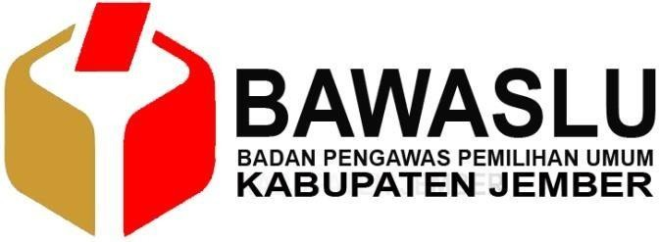
Jl. Dewi Sartika No. 54 Kel. Kepatihan Kec. Kaliwates - Kab. Jember
Telepon : (0331) 5102770
Surel : set.jember@bawaslu.go.id

PRESS RELEASE

Bawaslu Jember Ingatkan Partai Politik untuk Jaga Kondusifitas Pemilu 2024 dalam Deklarasi Kampanye Damai

Dalam rangkaian tahapan kampanye Pemilu 2024, Badan Pengawas Pemilu (Bawaslu) Jember menggelar Deklarasi Kampanye Damai yang dilanjutkan dengan Konsolidasi Akbar Pengawasan Tahapan Pemilu 2024. Acara ini dihadiri oleh Panwascam, PKD, dan jajaran kesekretariatan se- Kabupaten Jember, serta diikuti oleh seluruh peserta pemilu dan dihadiri oleh Pemerintah Kabupaten Jember, Komisi Pemilihan Umum (KPU), Kepolisian Resor Jember, Kodim 0824 Jember, Kejaksaan, perwakilan partai politik, dan tim sukses.

Bawaslu Jember mengajak seluruh partai politik untuk menjalankan kampanye sesuai dengan aturan yang berlaku. Ketua Bawaslu Jember, Sanda Aditya Pradana, mengingatkan bahwa tahapan kampanye telah dimulai sejak 28 November hingga 10 Februari. Partai politik kini diperbolehkan menyampaikan program dan visi misi kepada masyarakat.

"Silakan peserta Pemilu 2024 melakukan kampanye, tetapi kami ingatkan untuk tetap pada rule of the game," ujar Sanda dalam sambutannya.
Sanda menegaskan agar seluruh partai politik menghindari kampanye yang menyimpang dan terlarang. "Jangan sampai menyinggung peserta pemilu lain, jangan sampai bergesekan, mohon tidak melibatkan anak kecil dalam kampanye, hingga mengajak ASN atau menggunakan fasilitas negara, tempat ibadah, dan tempat pendidikan," imbuhnya.

Ia menekankan bahwa pelanggaran terhadap aturan tersebut sudah diatur dalam PKPU dan memiliki konsekuensi yang jelas. Sanda juga mengingatkan peserta pemilu untuk membantu memberikan pendidikan politik yang baik dan menghindari politik uang.
"Peserta pemilu harus membantu memberikan pendidikan politik kepada masyarakat, tidak terkecuali untuk membantu mensosialisasikan larangan politik uang dan SARA," lanjut Sanda.
Selain itu, Sanda mengingatkan agar masing-masing peserta pemilu memasang APK sesuai dengan ketentuan yang berlaku. "Hal ini kecil tetapi bisa memicu konflik, maka mari sama-sama jaga kondusifitas Pemilu 2024 di Jember," pungkasnya.

Sanda menambahkan bahwa tahapan pemilu lainnya juga menjadi bagian dari pengawasan Bawaslu Jember. "Mulai rekrutmen KPPS, distribusi logistik hingga tingkat TPS, mari melakukan upaya pencegahan guna menjaga agar tidak ada bentuk pelanggaran yang dilakukan," tutupnya.

Narahubung: Sanda Aditya Pradana (Ketua Bawaslu Jember) BAWASLU KABUPATEN JEMBER
Jember, 16 Desember 2023

